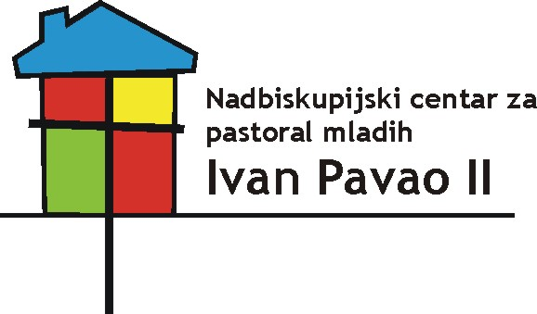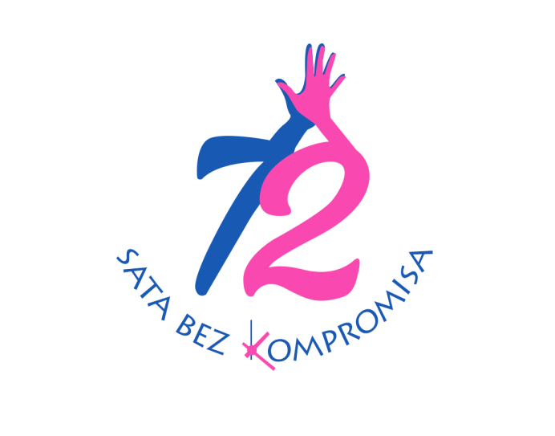

PRIJAVNI OBRAZAC
(za pojedince) za sudjelovanje u petoj volonterskoj akciji „72 sata bez kompromisa“
Ime i prezime
Adresa i mjesto stanovanja
Župa (škola, parohija)
E-mail adresa
Kontakt telefon
Datum rođenja
Posebna napomena (zdravstveno stanje, alergije, dioptrija, način ishrane)
Talenti ili eventualne napomene koje se mogu uzeti u obzir prilikom raspodjele volonterskih zadataka
Veličina majice

